ДАТА |  | 1 класс | ЗАДАНИЕ
ПОНЕДЕЛЬНИК | 13.04 | 1 урок - лит.чт. | Произведения К. Ушинского, Л. Толстого.  Учебник стр. 59-60 читаем, отвечаем на вопросы
 |  | 2 урок - русск. яз. | Учебник стр. 60 упр. 7,8  рабочая тетрадь стр. 34 упр. 9, 10.
 |  | 3 урок - математика | Учебник стр. 62 зад. № 1 (разобрать устно; повторяем, как решать задачи в 2 действия), стр. 63 зад. № 1(выполнить на листочке или в тетради)  Рабочая тетрадь стр. 29 зад. № 1,2.
 |  | 4 урок - физ-ра | Выполнить задание: https://cloud.mail.ru/public/21oo/37p7maaXF
ВТОРНИК | 14.04 | 1 урок- математика | Учебник стр.63 зад. № 2 (выполнить в тетради или на листочке)  Рабочая тетрадь стр. 29 зад. № 4,5,6.
 |  | 2урок - русский родной | Язык – к знанию ключ  https://interneturok.ru/lesson/russian/1-klass/vvedenie/yazyk-k-znaniyu-klyuch
 |  | 3 урок -русск. яз. | Учебник стр.63 упр. № 2 (устно), стр. 64-65 упр. № 4  Рабочая тетрадь стр. 35 упр.11
 |  | 4 урок - технология | Изделие: «Кораблик из бумаги»  https://www.youtube.com/watch?v=r8hZFx0c7PA  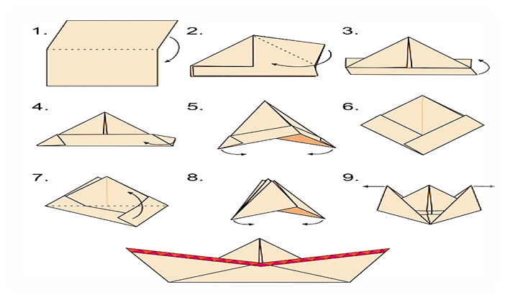
СРЕДА | 15.04 | 1 урок - лит.чт. | Лирические стихотворения. А. Майкова, А. Плещеева, Т. Белозерова, С. Маршака.  Учебник стр. 66-68 читаем стихотворения, отвечаем на вопросы
 |  | 2 урок - русск. яз | Учебник стр. 65-66 упр. № 5. Рабочая тетрадь стр. 36 упр. 12
 |  | 3 урок - окружающий мир | Почему радуга цветная?  https://www.youtube.com/watch?v=tABtRdpaeWw  Рабочая тетрадь стр. 26-27 (1,2,3). Учебник стр. 41-42
 |  | 4 урок- физ-ра | Выполнить задание: https://cloud.mail.ru/public/21oo/37p7maaXF
 |  | 5 урок - музыка | «Мой дед уходил на войну»  https://www.youtube.com/watch?v=qS44_pmnjp4  Исполнить песню, записать на видео или аудио.
ЧЕТВЕРГ | 16.04 | 1 урок - математика | Общий приём сложения однозначных чисел с переходом через десяток.Учебник стр. 64 (продолжаем изучать сложения чисел) зад. № 1,2(устно) Рабочая тетрадь стр. 30 зад. № 1,2.  https://resh.edu.ru/subject/lesson/5219/start/186305/  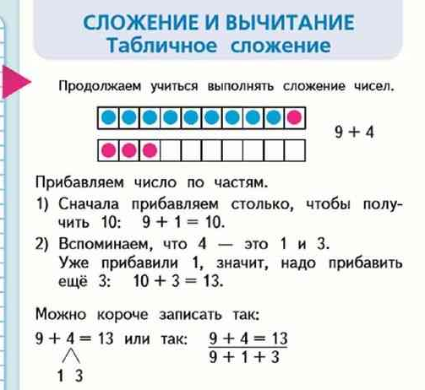
 |  | 2 урок -лит.чт. | Выразительное чтение. Учебник стр. 69, читаем.
 |  | 3урок -русск. яз. | Учебник стр. 67 упр. 8,9 (письменно, в тетради или на листочке)
 |  | 4 урок - ИЗО | Поселок, в котором мы живем.С помощью красок, карандашей или восковых мелков пытаемся изобразить любое построение в поселке на выбор (дом, площадку, школу и т.д.)
ПЯТНИЦА | 17.04 | 1 урок - окружающий мир | Проект «Мои домашние животные»  Подготовить рассказ о жизни своего домашнего питомца, нарисовать его (при возможности можно приклеить фотографию)  (Если питомца нет, то придумать, кого бы хотели завести, как бы его назвали, как бы за ним ухаживали и т.д. или рассказать про питомца, например который живет у бабушки, дедушки и т.д.)Рабочая тетрадь стр. 52-53
 |  | 2 урок - математика | Учебник стр. 65 зад. № 5,6 (устно, в учебнике можно работать простым карандашом)  Рабочая тетрадь стр. 30 зад. № 3,4.
 |  | 3 урок - русск. яз. | Учебник стр. 67 упр. 10 (письменно, в тетради или на листочке)  Рабочая тетрадь стр. 37 упр. 13,14.
 |  | 4 урок - физ-ра (шахматы) | Выполнить задание: https://cloud.mail.ru/public/5q4H/RvTRNWRKn

